8.11

输出4个hello，进程图如下：

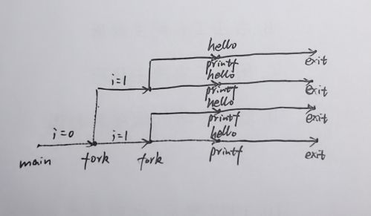

8.15

输出5个hello，进程图如下：

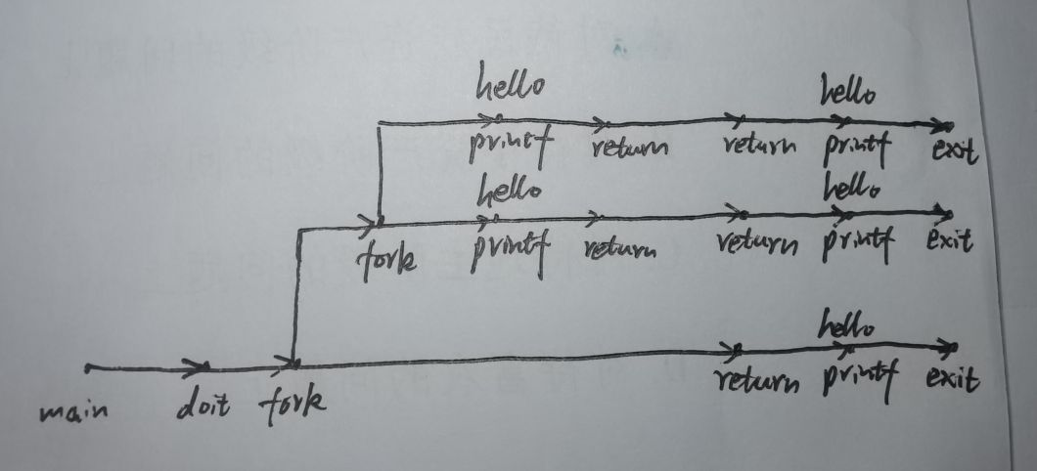

8.19

f(n) = 2n

思路同8.11，循环为n次，每一次循环执行一次fork，进程数量翻倍，每个进程最终都将执行输出hello的指令，故最终会有2n个输出。

8.23

错误的原因是：在任何时刻一种类型最多只有一个待处理信号，其他的都会被简单地丢弃。父进程接收并捕获第一个SIGUSR2信号，当处理程序还在处理第一个信号时（因为handler中有sleep，会需要一定时间），第二个SIGUSR2信号被传送并添加到待处理信号集合中，因为SIGUSR2信号被SIGUSR2处理程序阻塞了，第二个信号不会被接收。然后第三、四、五个信号都到达了，但处理程序还在处理第一个信号，则这些信号将会被丢弃。一段时间以后，处理程序返回，内核注意到还有一个待处理的SIGUSR2信号，再迫使父进程接收、捕获、处理该信号。处理完后，再无更多SIGUSR2信号，即SIGUSR2一共被处理2次，counter的值为2。